**Nomes:**

Gustavo Argüelo Bertacci – RM: 551304

Douglas Magalhães de Araujo – RM: 552008

Igor Ribeiro Anccilotto – RM: 550415

Luiz Fillipe Farias – RM: 99519

Rafaella Monique do Carmo Bastos – RM: 552425

**URL do repositório:** <https://discord.com/channels/@me/1100847710615109633/1101682298497282118>

**URL do GitPages:**

<https://discord.com/channels/@me/1100847710615109633/1101687395478405150>

**Página principal:**

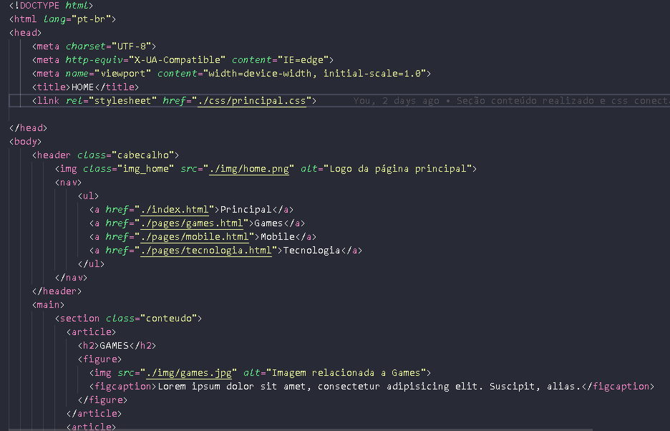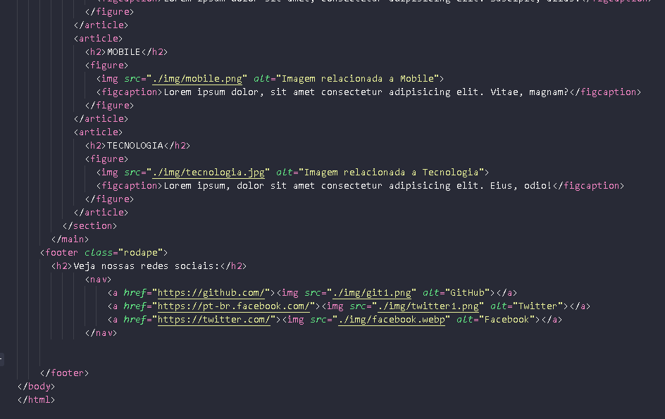

**Página Games:**

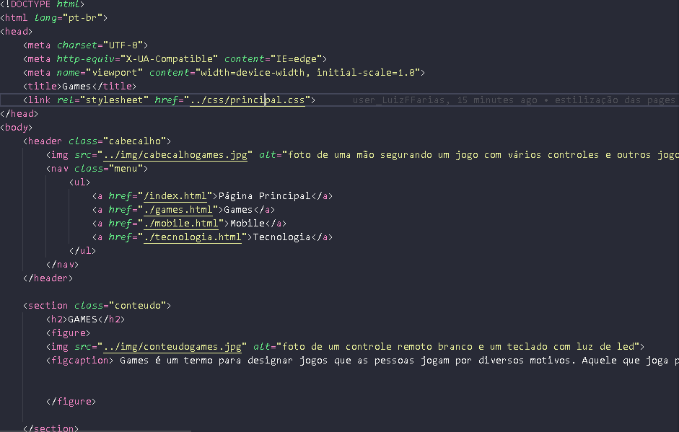

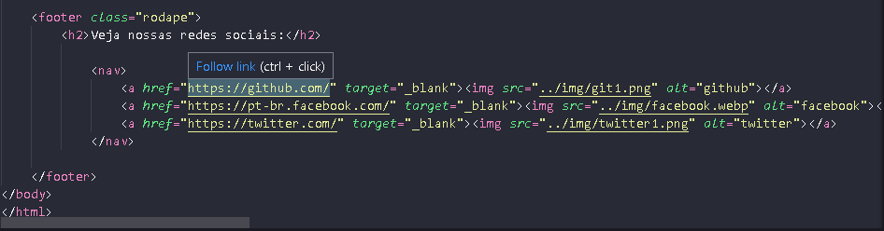

**Páginas de Mobile:**

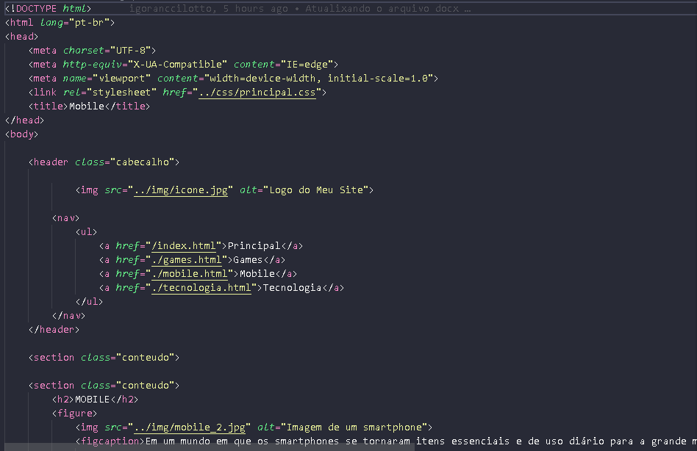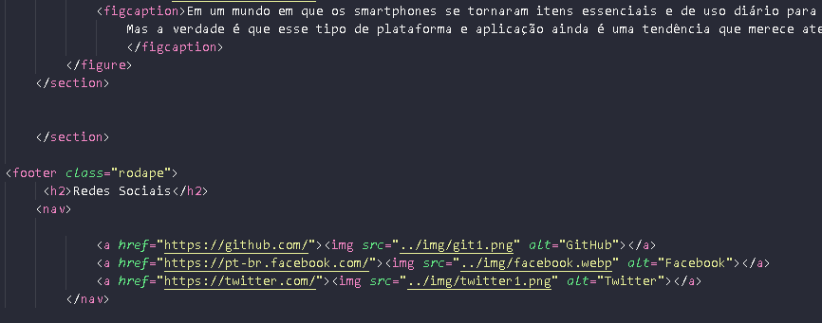

**Página de tecnologia:**

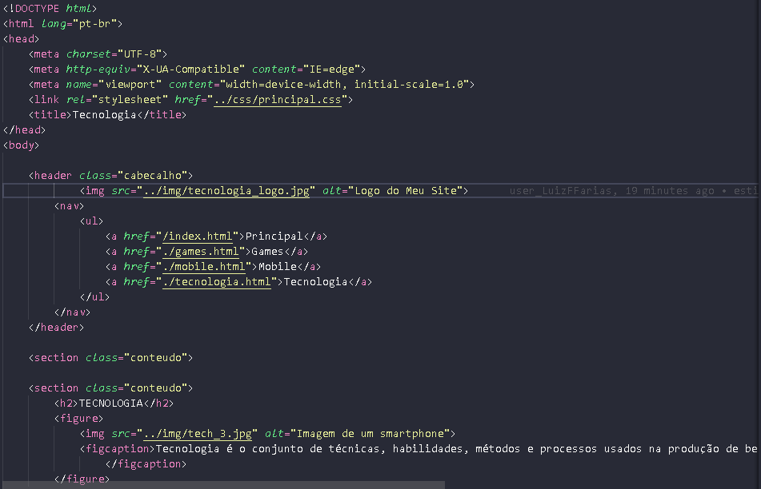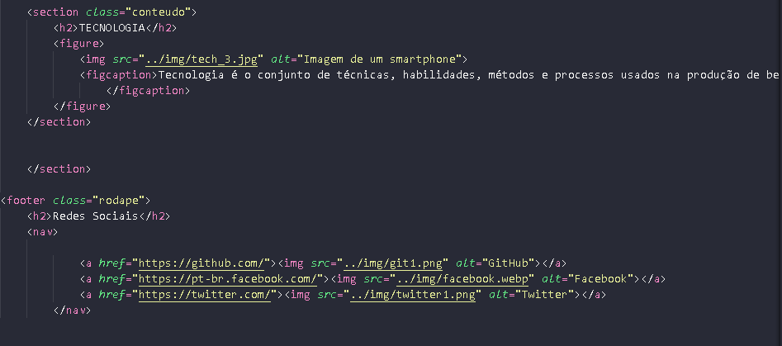

**Página do CSS:**

